Тестировщик: Тесарян Альберт Александрович

Устройство: iPhone 11 (A2221, MWM22RU/A)
Операционная система: iOS 18.6.2 (22G100)
Приложение: Яндекс Браузер (v26.3.4 сборка 654) / Яндекс с Алисой (v26.3.4 сборка 653)
Время прохождения тестирования: ~42 минуты

Яндекс браузер

Кейс: Отображение вкладок в ТабМенеджере после холодного старта

Шаги:
- Запустите Браузер
- Откройте несколько любых вкладок
- Сделайте холодный старт
- Откройте ТабМенеджер (иконка справа от Алисы в нижней панели)
- Все открытые на шаге 2 вкладки присутствуют в ТабМенеджере
- Полистайте вкладки, убедитесь, что скриншоты вкладок отображаются корректно

Фактический результат:
- Все открытые вкладки отображаются корректно
- Скриншоты вкладок присутствуют

Несоответствие:
- не обнаружено

Статус:
PASS

Дополнительно:
- Скриншот кейса с устаревшим интерфейсом.

Новый интерфейс:
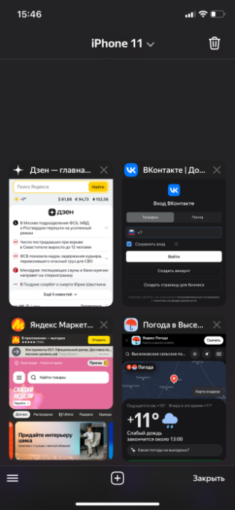

Кейс: Создание виджетов браузера на рабочем столе

Шаги:
- Запустите Браузер
- Сверните приложение
- Лонгтапните на главном экране и нажмите + в левом верхнем углу
- Найдите в появившейся шторке виджеты Яндекс Браузера (можно воспользоваться поиском по ключевому слову Yandex) и установите: Картина дня, Погода и QR-код
- В виджете Картина дня нажмите на + и выберите следующие сервисы: Кью, Переводчик, Практикум и Читалка

Фактический результат:
- Поиск по ключевому слову "Yandex" не находит виджеты Яндекс Браузера
- Виджет “QR-код” отсутствует в списке виджетов
- В виджете “Картина дня” вместо кнопки “+” отображается кнопка Алисы
- Возможность изменить сервисы в настройках виджета и приложения отсутствует
- Виджеты "Картина дня" и "Погода" добавляются и отображаются корректно

Несоответствие:
- Шаг 4 - поиск по ключевому слову "Yandex" не возвращает виджеты Яндекс Браузера
- Шаг 4 - отсутствует виджет “QR-код”
- Шаг 5 - отсутствует кнопка "+" для настройки виджета "Картина дня"

Статус:
FAIL

Комментарий: Скриншот кейса и его шаги сделаны для приложения “Яндекс” а не ”Яндекс Браузер”. В приложении Браузер отсутствуют настройки виджета. Прикрепляю скриншоты:
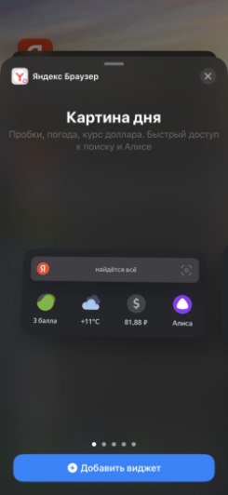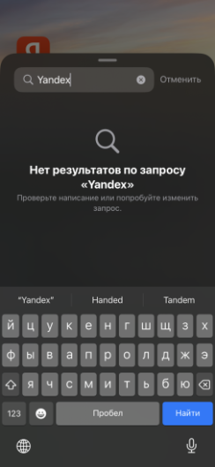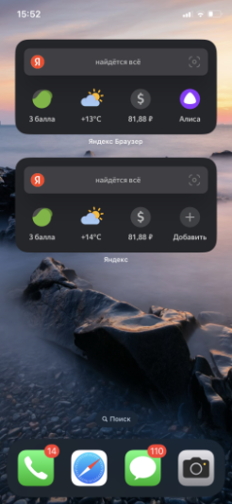

Кейс: Удаление вкладок после выхода из инкогнито

Шаги:
- Запустить Браузер
- Открыть меню (самая правая кнопка в нижней панели)
- Тапнуть на «Инкогнито вкладка»
- Открыть несколько вкладок в Инкогнито (разными способами: из Табло, через сайджест, через омнибокс)
- Выйти из Инкогнито любым из способов (кнопка в ТМ, кнопка в меню, кнопка на заглавной вкладке Инкогнито)
- Вернуться в Инкогнито и проверить, что все вкладки с шага 4 удалены

Фактический результат:
- Вкладки остались открыты

Несоответствие:
- шаг 5 - не удалось выйти из инкогнито через ТабМенеджер
- шаг 6 - после повторного входа в Инкогнито вкладки остаются открыты

Статус:
FAIL

Яндекс с Алисой

Кейс: Проверка работы Умной камеры в разных режимах

Шаги:
- Запустите Яндекс с Алисой
- Перейдите в Умную Камеру (правая кнопка в омнибоксе)
- Проверьте работу основной и фронтальной камеры в режимах: Текст, Поиск и Поэзия

Фактический результат:
- Умная камера запускается
- Доступны режимы “Перевод”, “Поиск”, “Сканер”
- Фронтальная камера работает только в режиме “Поиск”

Несоответствие:
- шаг 3 - режим “Текст”, “Поэзия” отсутствуют

Статус:
FAIL

Комментарий: Режим “Текст” стал частью режима “Поиск” и доступен в выборе под омнибоксом.

Прикрепляю скриншоты:
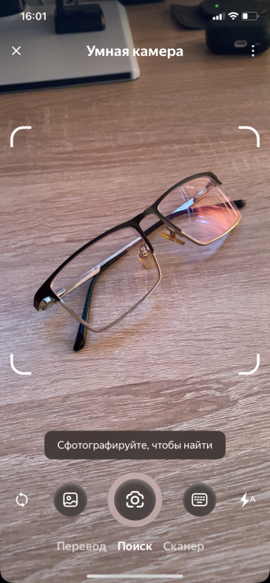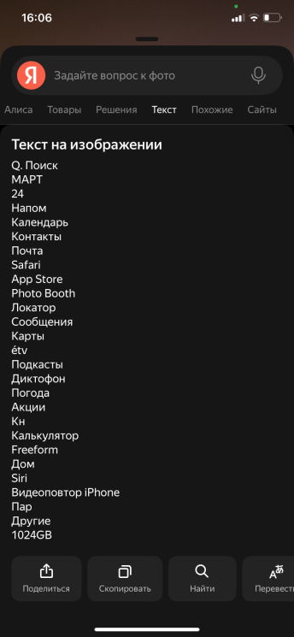

Кейс: Удаление вкладок из ТабМенеджера

Шаги:
- Запустите Яндекс с Алисой
- Откройте несколько вкладок
- Перейдите в ТабМенеджер (кнопка справа от Алисы в нижней панели)
- Проверьте внешний вид ТМ, наличие всех вкладок
- Удалите одну из вкладок, а затем отмените удаление в появившемся снекбаре
- Закройте все вкладки

Фактический результат:
- Отмена возвращает удаленную вкладку
- Все вкладки закрываются

Статус:
PASS

Дополнительно:
- Скриншот кейса с устаревшим интерфейсом.

Новый интерфейс:
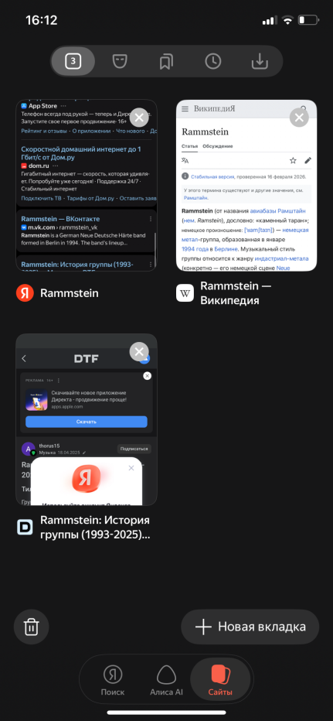

Кейс: Перевод страницы через меню браузера

Шаги:
- Запустите Яндекс с Алисой
- Откройте вкладку foxnews.com
- Убедитесь, что сработал автоперевод страницы на русский
- Откройте меню вкладки (три точки в омнибоксе)
- Тапните по кнопке «Перевести страницу»
- Появилось меню с выбором языка, на который нужно будет перевести страницу

Фактический результат:
- Автоперевод работает
- Кнопка “Перевести страницу” изменен на “Показать оригинал” из-за автоперевода
- Вместо меню с выбором языка отображаются кнопки “Показать оригинал” и “Не переводить английский”

Статус:
FAIL

Прикрепляю скриншоты:
